模拟孟德尔的豌豆杂交实验
青岛第二十六中学
2015级1班 王愉扬
指导教师：关茜

实验名称 | 模拟孟德尔的  豌豆杂交实验 | 实验人 |  | 青岛第二十六中学  2015级1班  王愉扬
实验过程
器材清单 | 名称 | 规格 |  |  | 数量
器材清单 | 玻璃碗 | 个 |  |  | 2
器材清单 | 白围棋子 | 粒 |  |  | 20
器材清单 | 黑围棋子 | 粒 |  |  | 20
实验过程 | - 将20粒白围棋子（代表控制豌豆高茎的D基因）放入1号玻璃碗（代表亲代纯种高茎豌豆的精子）中，另外20粒黑围棋子（代表控制豌豆矮茎的d基因）放入2号玻璃碗（代表亲代纯种矮茎豌豆的卵细胞）中。  - 随机从1号，2号玻璃碗各取出一粒棋子组合成组（模拟受精过程），将棋子组合后代表的基因型填入一号表格，并将棋子成组放在一旁（模拟杂交时产生子一代的过程），重复二十次，并绘制遗传图谱。  - 观察步骤4产生的棋子组和表格，得出部分结论。  - 将步骤2中成组的棋子分成2大组，10小组为一大组。分别置入2个玻璃碗中。  - 再次随机从1号，2号玻璃碗各取出一粒棋子组合成组（模拟受精过程），将棋子组合后代表的基因型填入二号表格，并将棋子成组放在一旁（模拟子一代互相交配时产生子二代的过程），重复二十次，并绘制遗传图谱。  - 结合步骤3，观察步骤5产生的棋子组和表格，得出结论。
实验表格 | 表格① |  | 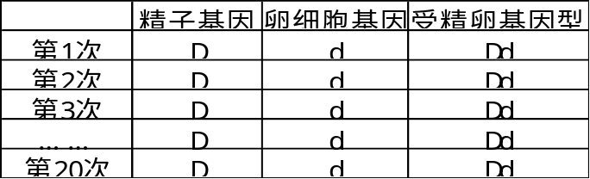
实验表格 | 表格② |  | 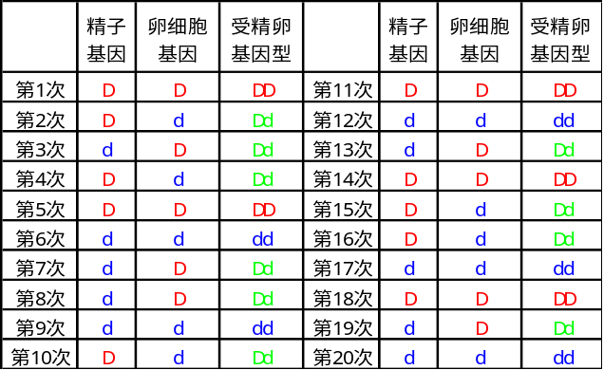
实验结论 | - 纯种亲代杂交时，如图一，会产生基因型为Dd（性状为高茎）的子一代。  - 子一代（基因型为Dd）产生的生殖细胞，有的含有D基因，有的含有d基因。  - 子一代间互相交配，如图二，会出现DD（性状为高茎），Dd（性状为高茎），dd（性状为矮茎）的三种子二代，其比例约为3:1。  - 在子一代中，虽然隐性基因控制的性状不表现，但它还会遗传下去。
实验配图
  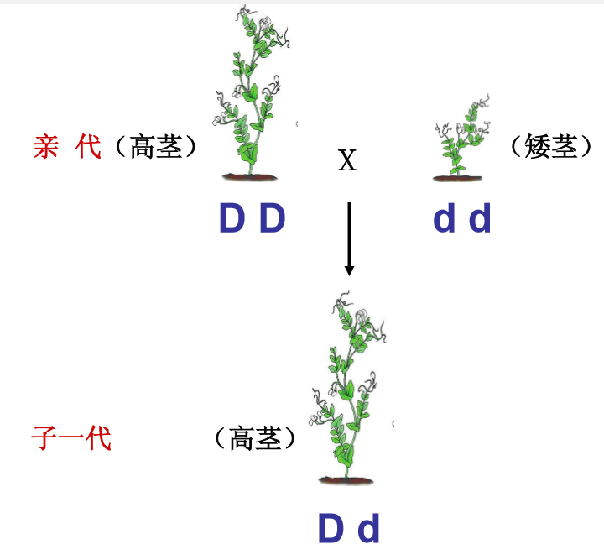  图一 | 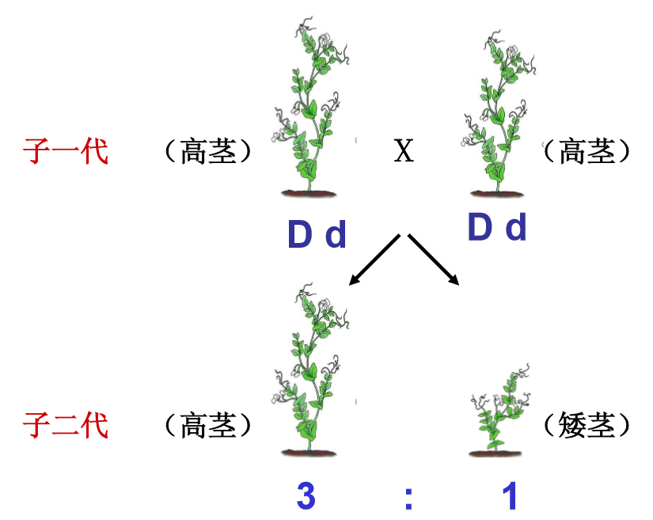  图二

